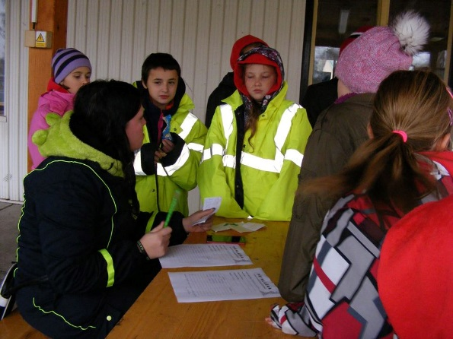
Břežský pohár
Přestože pršelo, vyrazili jsme na závody do Břehů. Družstvo starších,
mladších a smíšené.
První disciplína střelba na terč – ta se vůbec nepovedla. Uzle to bylo bez
chybičky a ctifáček ten v dešti moc nešel, ale celkově to nebylo tak
špatné.
Všichni jsme promokli, ale v místní hospůdce nám pěkně vytopili.
Domů jsme se vraceli spokojeni.

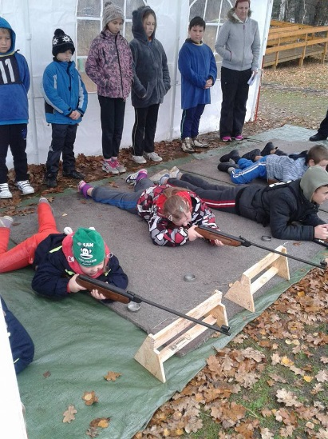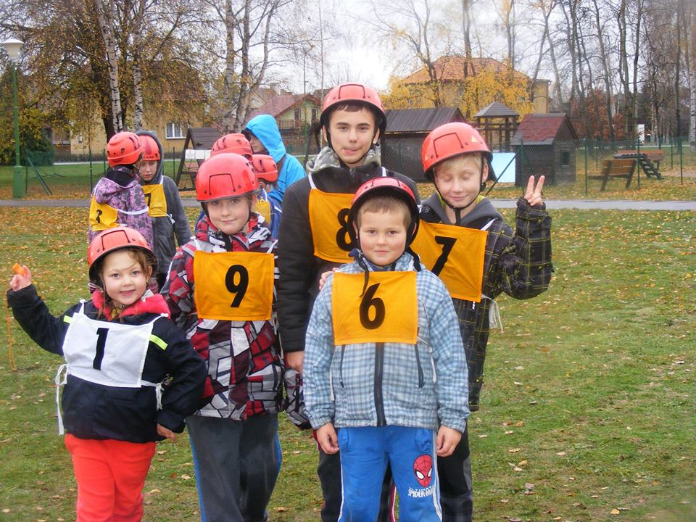
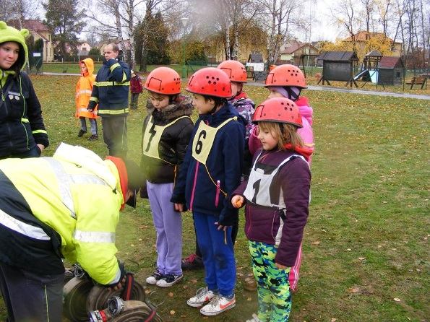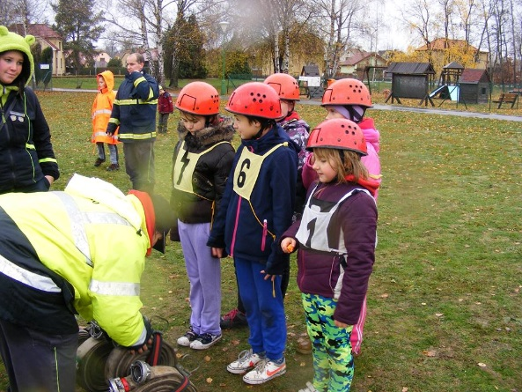
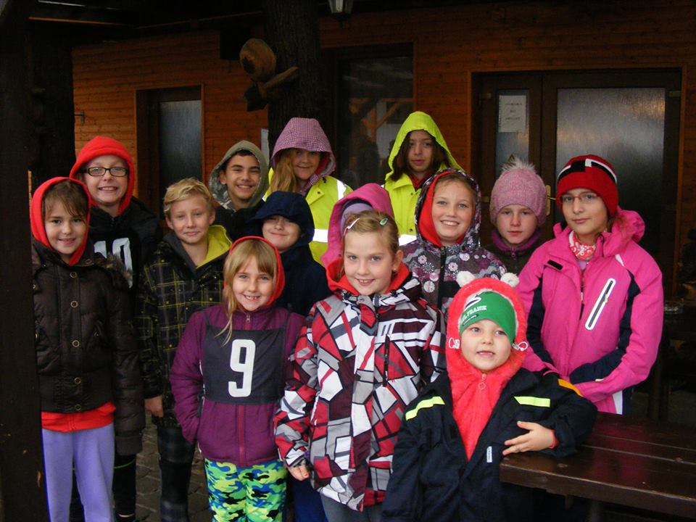

25. listopadu exkurze na HZS

Dnes jsme se sešli na hasičárne u profikuzde v Pardubicích. Zhlédli jsme techniku.
Viděli jsme jak nacvičují lezci a není to vůbec snadná práce někoho zachraňovat ve výšce.
Bylo nám představeno úplně nové vozidlo,které se teprve připravuje na svůj první výjezd.
Co může být nejzajímavější ? No přece zažít opravdový výjezd – byl na ponoc při snešení pacienta.
Taky jsme se broběhli v tělocvičně, vyděli jsme kde hasiči při tak náročné práci odpočívají, učí se .


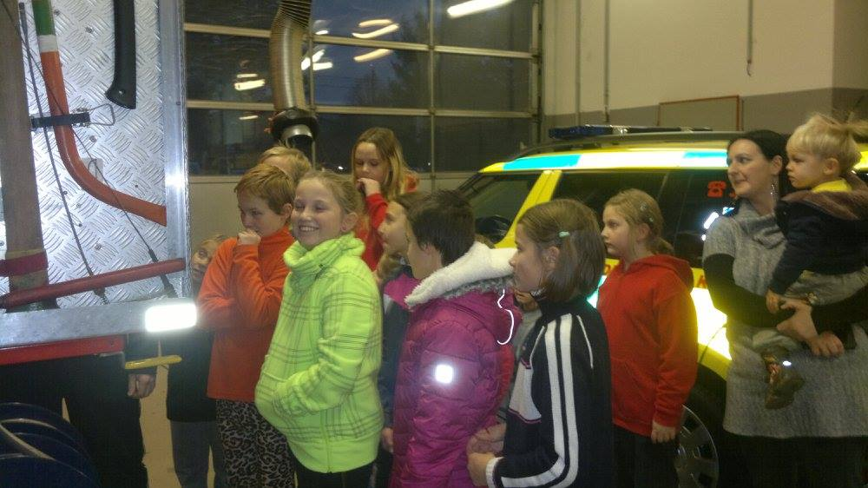

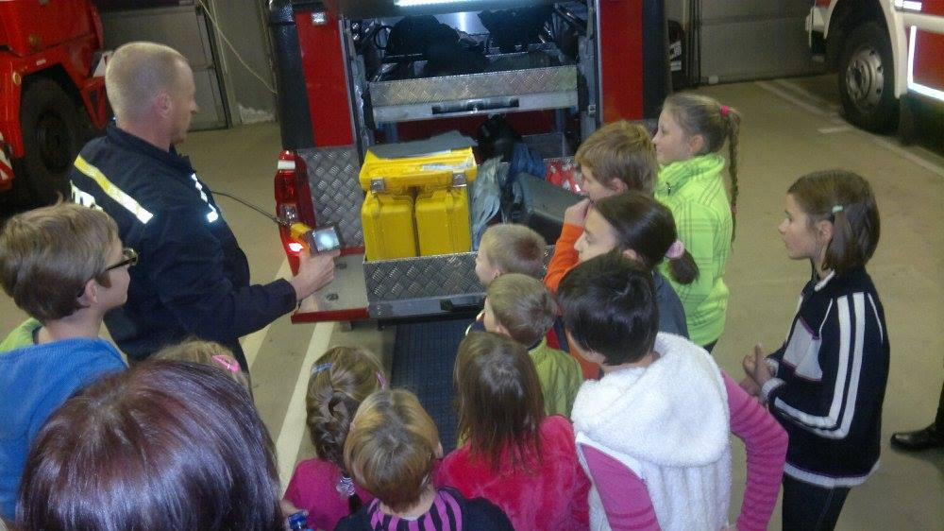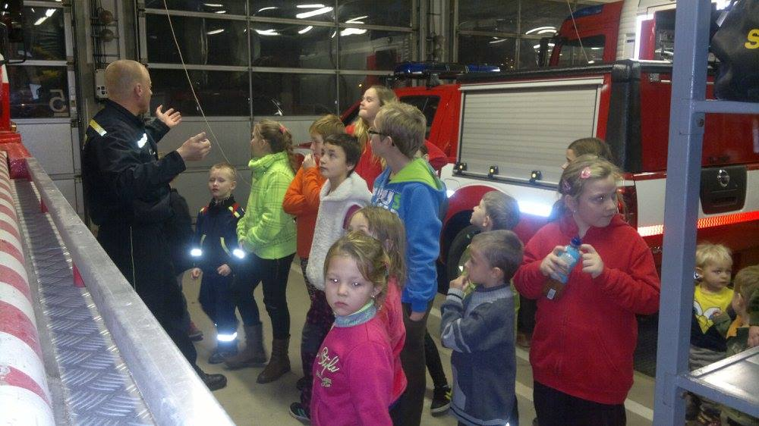

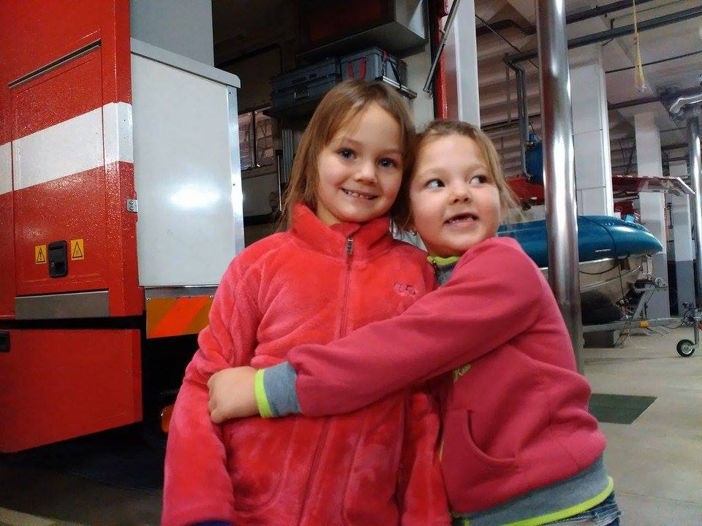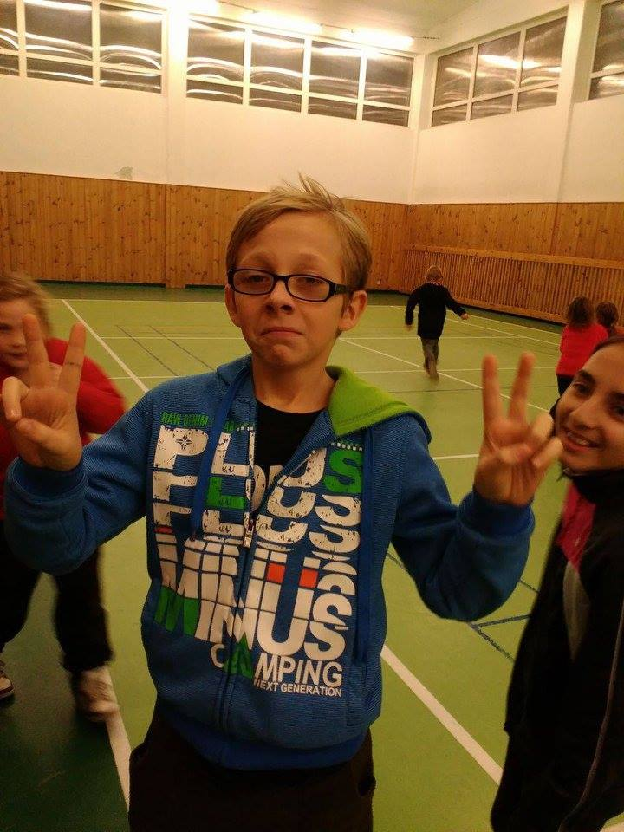



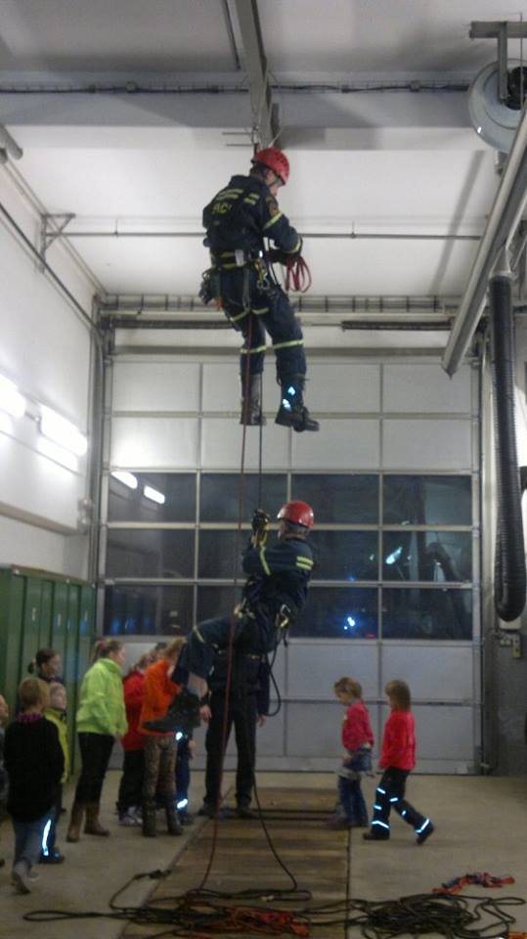

Poslední schůzka roku
16. 12. 2015

Dnes jsme hrály vánoční aktivity, nejvíce jsme se bavili u pantomimy.
V druhé půlce schůzky, kde se vzal, tu se vzal čert. Protože, nejsme,
až tak zlobivý přilétl i anděl, aby nás ochránil před mocí pekelnou.
Celý rok se snažíme a tak přišel po chvilce i Mikuláš
prozkoušel nás ze znalostí mladého hasiče a usoudil,

že si zasloužíme odměnu v podobě

